Zarządzenie
Regionalnego Dyrektora Ochrony Środowiska w Katowicach
z dnia 9 kwietnia 2021 r.
w sprawie ustanowienia planu ochrony dla rezerwatu przyrody „Hubert”
Na podstawie art. 19 ust. 6 ustawy z dnia 16 kwietnia 2004 r. o ochronie przyrody (Dz. U. z 2020 r. poz. 55, 471 i 1378) zarządza się, co następuje:
§ 1. Ustanawia się plan ochrony dla rezerwatu przyrody „Hubert”, zwanego dalej „rezerwatem”.
§ 2. 1. Celem ochrony przyrody w rezerwacie jest zachowanie ze względów naukowych i dydaktycznych fragmentu lasu mieszanego o cechach naturalnych, zachowanego wśród lasów zniekształconych gospodarką człowieka.
2. Wskazuje się następujące przyrodnicze i społeczne uwarunkowania realizacji celu ochrony, o którym mowa w ust. 1:
1) zgodność zbiorowisk roślinnych, z siedliskiem;
2) dynamiczna równowaga współwystępowania siedlisk leśnych;
3) antropopresja wynikająca z położenia rezerwatu w sąsiedztwie dużych aglomeracji miejskich;
4) położenie rezerwatu na gruntach Skarbu Państwa, zarządzanych przez Państwowe Gospodarstwo Leśne Lasy Państwowe, Nadleśnictwo Rudziniec;
5) położenie rezerwatu w obszarze Natura 2000 Hubert PLH240036, zwanego dalej „obszarem Natura 2000”.
§ 3. Identyfikację i określenie sposobów eliminacji lub ograniczania istniejących zagrożeń wewnętrznych oraz ich skutków określa załącznik nr 1 do zarządzenia.
§ 4. Obszar rezerwatu objęty jest ochroną czynną.
§ 5. Określenie działań ochronnych, z podaniem ich rodzaju, zakresu i lokalizacji zawiera załącznik nr 2 do zarządzenia.
§ 6. Opis granicy obszaru Natura 2000 w części pokrywającej się z rezerwatem, w postaci współrzędnych punktów jej załamania, określa załącznik nr 3 do zarządzenia.
§ 7. Mapę obszaru Natura 2000 oraz rezerwatu obrazuje załącznik nr 4 do zarządzenia.
§ 8. Identyfikację istniejących i potencjalnych zagrożeń dla zachowania właściwego stanu ochrony siedlisk przyrodniczych będących przedmiotami ochrony obszaru Natura 2000 określa załącznik nr 5 do zarządzenia.
§ 9. Cele działań ochronnych na obszarze Natura 2000 określa załącznik nr 6 do zarządzenia.
§ 10. Działania ochronne na obszarze Natura 2000 ze wskazaniem podmiotów odpowiedzialnych za ich wykonanie i obszarów ich wdrażania określa załącznik nr 7 do zarządzenia.
§ 11. Traci moc zarządzenie Regionalnego Dyrektora Ochrony Środowiska w Katowicach z dnia 15 marca 2019 r. w sprawie ustanowienia planu ochrony dla rezerwatu przyrody Hubert⁾.
§ 12. Zarządzenie wchodzi w życie po upływie 14 dni od dnia ogłoszenia.
Regionalny Dyrektor Ochrony Środowiska w Katowicach
dr Mirosława Mierczyk-Sawicka
/podpisano elektronicznie/

Załącznik Nr 1 do zarządzenia
Regionalnego Dyrektora Ochrony Środowiska w Katowicach
z dnia 9 kwietnia 2021 r.
Identyfikacja oraz określenie sposobów eliminacji lub ograniczania istniejących zagrożeń wewnętrznych oraz ich skutków.
Identyfikacja zagrożeń wewnętrznych. | Sposoby eliminacji lub ograniczania istniejących zagrożeń wewnętrznych oraz ich skutków.
Ograniczenie bioróżnorodności w wyniku zaniku (obumierania) podrostów jodłowych związanego z ich zgryzaniem przez zwierzynę. | Utrzymanie ogrodzenia gniazda z odnowieniem jodłowym.

Załącznik Nr 2 do zarządzenia
Regionalnego Dyrektora Ochrony Środowiska w Katowicach
z dnia 9 kwietnia 2021 r.
Określenie działań ochronnych z podaniem ich rodzaju, zakresu i lokalizacji.
Lokalizacja działań ochronnych | Pow. w ha | Rodzaj działań ochronnych | Zakres działań ochronnych
25a⁾ | 3,01 | Utrzymanie trwałości drzewostanów, o zróżnicowanej strukturze i składzie gatunkowym dostosowanym do siedliska. | Bieżąca konserwacja ogrodzenia gniazda z odnowieniem jodłowym (powierzchnia 0,25 ha) przez okres 5 lat.

Załącznik Nr 3 do zarządzenia
Regionalnego Dyrektora Ochrony Środowiska w Katowicach
z dnia 9 kwietnia 2021 r.
Opis granicy obszaru Natura 2000 w części pokrywającej się z rezerwatem, w postaci współrzędnych punktów jej załamania⁾.
Nr punktu | X (PL-1992) | Y (PL-1992)
1 | 296841,11 | 461066,58
2 | 296949,42 | 460994,07
3 | 297278,69 | 460770,32
4 | 297269,63 | 460746,72
5 | 297269,31 | 460745,25
6 | 297240,07 | 460610,83
7 | 297243,84 | 460606,41
8 | 297215,98 | 460479,38
9 | 297199,69 | 460405,10
10 | 297195,89 | 460387,76
11 | 297188,80 | 460355,43
12 | 297167,98 | 460360,34
13 | 297144,36 | 460365,90
14 | 297073,42 | 460382,61
15 | 297041,38 | 460390,15
16 | 297040,46 | 460390,37
17 | 297034,61 | 460391,75
18 | 296830,79 | 460439,77
19 | 296787,57 | 460449,95
20 | 296748,38 | 460459,18
21 | 296747,58 | 460464,13
22 | 296716,49 | 460468,05
23 | 296597,03 | 460496,34
24 | 296571,49 | 460502,39
25 | 296581,23 | 460569,10
26 | 296583,88 | 460587,25
27 | 296615,70 | 460611,33
28 | 296658,55 | 460643,76
29 | 296661,14 | 460653,01
30 | 296677,90 | 460712,77
31 | 296637,06 | 460721,27
32 | 296575,83 | 460734,01
33 | 296559,39 | 460788,13
34 | 296575,83 | 460847,72
35 | 296596,45 | 460892,57
36 | 296596,46 | 460892,57
37 | 296605,65 | 460883,42
38 | 296742,62 | 460854,36
39 | 296745,54 | 460860,27
40 | 296754,45 | 460882,27
41 | 296756,68 | 460887,79
42 | 296738,95 | 460897,34
43 | 296729,96 | 460902,18
44 | 296716,94 | 460928,21
45 | 296690,91 | 460951,50
46 | 296701,84 | 460988,09
47 | 296708,72 | 461011,10
48 | 296724,48 | 461021,37
49 | 296725,44 | 461023,76
50 | 296763,55 | 461118,51
51 | 296841,11 | 461066,58

Załącznik Nr 4 do zarządzenia
Regionalnego Dyrektora Ochrony Środowiska w Katowicach
z dnia 9 kwietnia 2021 r.
Mapa obszaru Natura 2000 oraz rezerwatu.
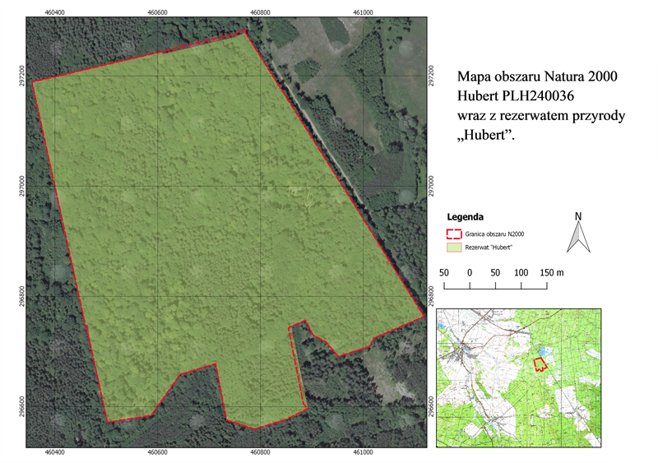
Załącznik Nr 5 do zarządzenia
Regionalnego Dyrektora Ochrony Środowiska w Katowicach
z dnia 9 kwietnia 2021 r.
Identyfikacja istniejących i potencjalnych zagrożeń dla zachowania właściwego stanu ochrony siedlisk przyrodniczych będących przedmiotami ochrony obszaru Natura 2000:
Przedmiot ochrony | Zagrożenie | Opis zagrożenia
9170  Grąd środkowoeuropejski i subkontynentalny (Galio-Carpinetum, Tilio-Carpinetum). | Istniejące
 | U Nieznane zagrożenie lub nacisk. | Brak możliwości identyfikacji zagrożeń ze względu na niewystarczający stopień rozpoznania siedliska; konieczne jest wykonanie badań w celu weryfikacji rozmieszczenia siedliska w obszarze oraz rozpoznania jego stanu ochrony.
 | Potencjalne
 | U Nieznane zagrożenie lub nacisk. | Brak możliwości identyfikacji zagrożeń ze względu na niewystarczający stopień rozpoznania siedliska; konieczne jest wykonanie badań w celu weryfikacji rozmieszczenia siedliska w obszarze oraz rozpoznania jego stanu ochrony.

Załącznik Nr 6 do zarządzenia
Regionalnego Dyrektora Ochrony Środowiska w Katowicach
z dnia 9 kwietnia 2021 r.
Cele działań ochronnych na obszarze Natura 2000.
Przedmiot ochrony | Cele działań ochronnych
9170  Grąd środkowoeuropejski i subkontynentalny (Galio-Carpinetum, Tilio-Carpinetum). | - utrzymanie siedliska w obszarze.

Załącznik Nr 7 do zarządzenia
Regionalnego Dyrektora Ochrony Środowiska w Katowicach
z dnia 9 kwietnia 2021 r.
Działania ochronne na obszarze Natura 2000 ze wskazaniem podmiotów odpowiedzialnych za ich wykonanie i obszarów ich wdrażania.
Przedmiot ochrony | Działania ochronne |  | Obszar wdrażania | Podmiot odpowiedzialny za wykonanie
9170  Grąd środkowoeuropejski i subkontynentalny (Galio-Carpinetum, Tilio-Carpinetum). | Nr | Działania dotyczące ochrony czynnej siedlisk przyrodniczych, gatunków roślin i zwierząt oraz ich siedlisk
 | 1 | Brak | Nie dotyczy | Nie dotyczy
 | Nr | Działania dotyczące monitoringu stanu przedmiotów ochrony oraz monitoringu realizacji celów działań ochronnych
 | 1 | Brak | Nie dotyczy | Nie dotyczy
 | Nr | Działania dotyczące uzupełnienia stanu wiedzy o przedmiotach ochrony i uwarunkowaniach ich ochrony
 | 1 | Weryfikacja rozmieszczenia, stanu ochrony oraz zagrożeń i potrzeb przeprowadzenia działań ochronnych – w okresie pierwszych 10 lat obowiązywania planu. | Cały obszar Natura 2000 | RDOŚ Katowice

⁾ Dz. Urz. Woj. Śląskiego z 18 marca 2019 r. (poz. 2227).
⁾ Zgodnie z Planem Urządzenia Lasu Nadleśnictwa Rudziniec na okres 01.01.2016 r.-31.12.2025 r.
⁾ Sporządzony w układzie współrzędnych płaskich prostokątnych PL-1992, o którym mowa w rozporządzeniu Rady Ministrów z dnia 15 października 2012 r. w sprawie państwowego systemu odniesień przestrzennych (Dz. U. z 2012 r., poz. 1247).

